Vortrag im Goslarer Kreishaus
Samstag, 20.04.2024 , 12:00 Uhr

Helmut Schneider – zwischen Goslar und Auschwitz
Von Frank Heine
Stand Helmut Schneider, ehemaliger Oberstadtdirektor von Goslar, dem Widerstand nah oder war er Mittäter? Dieser Frage ging Professor Dr. Winfried Schulze im Kreishaus nach. Schulze beleuchtete ein Leben, das von Widersprüchen geprägt war.
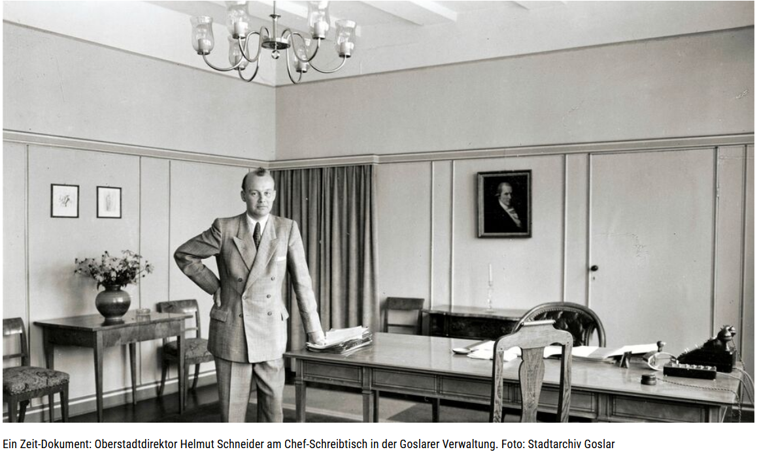
Goslar. Es ist zu vorgerückter Stunde am Donnerstagabend, als im Publikum Stephan Gistrichovsky das Wort ergreift. Der Enkel des Goslarer Juden Louis Meyer mahnt, „keinen Heiligenschein“ über den früheren Goslarer Oberstadtdirektor Helmut Schneider aufzuziehen. Er fühle sich fast ein wenig an Nazi-Oberbürgermeister Heinrich Droste erinnert, der seinen Großvater per Dekret ins Lager schickte und nur wenige Jahre nach dem Weltkrieg wieder im Goslarer Rat saß – als hätte es die zwölf braunen Jahre mit all ihren Gräueltaten nie gegeben.
Nein, das wollte Schneider-Biograph Professor Dr.Winfried Schulze ganz sicher nicht, als er zu seinem Werk „Die Verdrängung – der Weg des Juristen Helmut Schneider von Auschwitz nach Goslar“ referierte. Das als Band 127 in der Schriftenreihe der Vierteljahrshefte für Zeitgeschichte erschienene Werk war Grundlage für seinen Vortrag, den er im Sitzungssaal des Kreishauses auf Einladung des Geschichtsvereins und der Spurensuche Harzregion hielt.
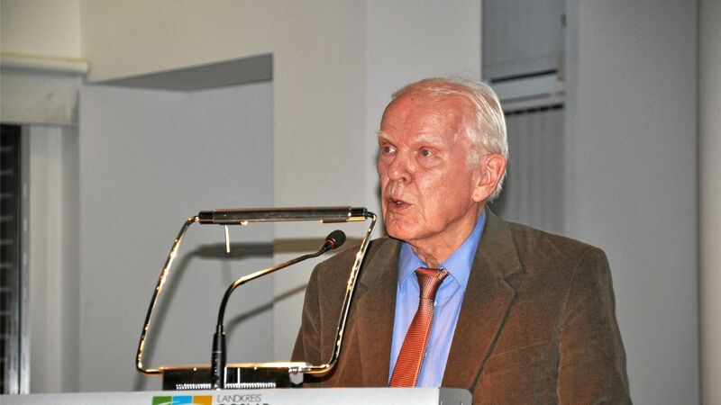
Professor Dr. Winfried Schulze. Foto: GZ-Archiv

Schneiders Lebensweg zwischen Widerstandsnähe und Mittäterschaft
Der Münchner Historiker skizziert ein kompliziertes Leben, ringt um manche Formulierungen und Einordnungen, kann sich manche Schneider-Volte selbst nicht erklären und bleibt trotzdem keine ehrliche Antwort schuldig. Wer ist der Mann, der „unzweifelhafter Mitorganisator“ der Vernichtung durch Arbeit im IG-Farben-Lager Monowitz bei Auschwitz war, vor dem Krieg aber klare Distanz zu den Nazis hält und sich mit Deutschen Christen streitet? Der Karriere machen und den Kriegseinsatz vermeiden will, sich in vertrauter Runde kritisch übers Regime äußert und sogar Kontakt zu Widerständlern hält? Der eine Gruppe von jungen Franzosen schützt, von ihnen geradezu verehrt wird und die Grundlage für die Städtepartnerschaft zwischen Goslar und Arcachon legt? Von dem aber kein Wort des Mitleids für Juden oder Ostarbeiter überliefert ist, der nach dem Krieg vor Gericht Falschaussagen macht und sich von hohen Mächten auf eine Probe gestellt sieht? „Es bleiben Unklarheiten und Widersprüche“, räumt Schulze ein – Unvereinbarkeiten in einer Person.
Es sei der erste Vortrag beim Geschichtsverein, für den die Stadt Goslar ein Grußwort liefert, erklärt Vorsitzender Günter Piegsa. Bürgermeisterin Renate Lucksch (SPD) erwähnt sogleich den nach Schneider benannten Weg in Ohlhof. Sollte man den nicht lieber umbenennen? Diese Frage stellt später Ratsherr Henning Wehrmann (Bürgerliste) und dankt Schulze für einen Brief an die Verwaltung, die mit einer Erklärungslegende vom Soldaten Schneider und seinen Franzosen im Krieg aufräumt. Das sei eine schwierige Glaubensfrage, sagt Schulze: „Ich würde dafür plädieren: Lassen wir es so.“

Faszination und Schrecken
Wie passen Opposition, Mittäterschaft und Verdrängung zusammen? Was Schulze erklärt, fasziniert und erschreckt zugleich. Eine individuelle Geschichte mit vielen Facetten. Ob Schneider bereut hat? Ralf Köhler-Haars meldet sich zu Wort, der als Kind Schneider noch erlebt hat. Er malt ein fast idyllisches Bild von Schneiders Rotwein-Runden mit Konsul und Ehrenbürger Walther Adam sowie Stadtforstrat Horst Matthaei. Linken-Ratsherr Michael Ohse merkt an, dass Schneiders Wirken ein reibungsloses Funktionieren des Nazi-Apparates erlaubt habe.

Offene Fragen und kritische Stimmen: Diskussion nach dem Vortrag
Und da ist wie gesagt die Stimme von Stephan Gistrichovsky, dessen Großvater nach dem Krieg zusammen mit Charley Jacob und dessen Söhnen Manfred und Hans-Peter aus dem KZ Theresienstadt von sowjetischen Soldaten befreit wurde. Er mag auch nicht mehr die in Frankreich gestrickten Helden-Legenden und Danksagungen für Schneider hören.
Partnerschaft? Er sei in den 1960er Jahren früh mit Stadtjugendpfleger Erich Brennecke nach Arcachon gefahren – es seien ganz andere Menschen für Entstehen und Wachsen der Freundschaft mit Goslar verantwortlich gewesen. „Wir haben den Hass gegen die Deutschen noch erlebt, der hat sich erst in den 80er Jahren gelegt“, erinnert sich Gistrichovsky schmerzlich. Und es bleibt seine Frage zu Auschwitz: „Warum hat Schneider mitgemacht?“

Zum Vortrag über Helmut Schneider
Samstag, 20.04.2024 , 12:00 Uhr

Kommentar: Keine späte Gnade für den früher Gnadenlosen
Von Frank Heine
Die Frage nach Schuld und Verantwortung von Mitläufern in der Nazi-Zeit ist Gegenstand kontroverser Debatten. War Helmut Schneider nur Mitläufer oder trägt er eine Mitschuld an der Vernichtung durch Arbeit? GZ-Redakteur Frank Heine hat eine klare Meinung.
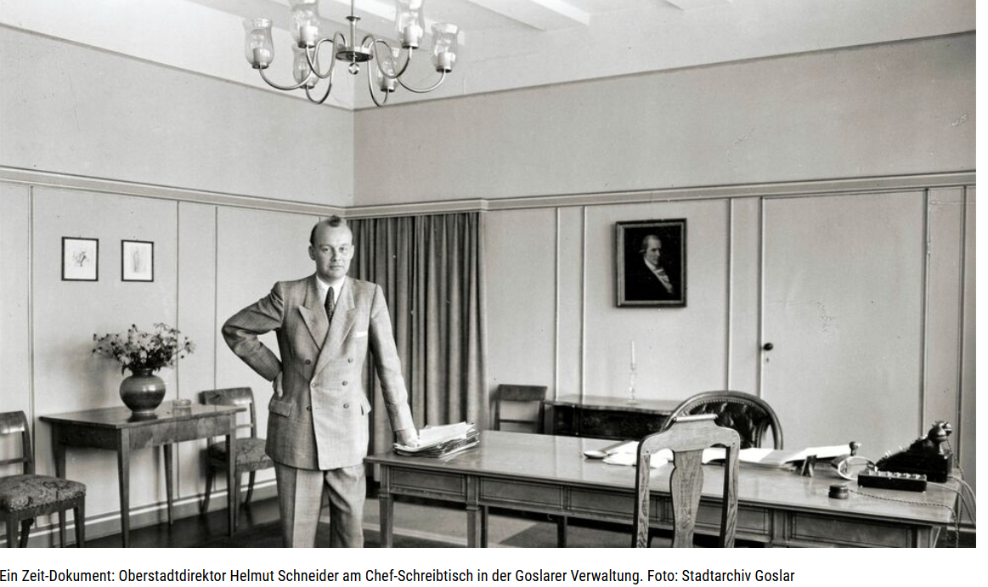
Wenn Historiker Norbert Frei, einer der renommiertesten Forscher zur deutschen Nazi-Zeit und der Vergangenheitspolitik der jungen Bundesrepublik, in seinem jüngsten Buch „Im Namen der Deutschen“ zu den ersten sechs Bundespräsidenten und ihren Nazi-Schatten von einer „Gesellschaft der Ehemaligen“ spricht, mag er eine Konstellation vor Augen haben, die die Situation von Helmut Schneider im Nachkriegs-Goslar gut beschreibt.

Schneiders Rolle bei der IG Farben und seine spätere Selbstinszenierung
Der fähige (im Sinne von effektiv) Manager wird gebraucht. Auschwitz mögen die meisten im Harz gar nicht kennen. Wer viel fragt, bekommt unnötig viele Antworten. Dreck in unterschiedlich brauner Farbtiefe haben doch alle Mitmacher am Stecken. Die Nazis haben die Deutschen doch eigentlich verführt. Und der gnadenlos von sich überzeugte elitäre Schneider und spätere Kumpel von Ernst Jünger, der aus Karrieregründen in die SPD eintritt, versteht seine schwere Zeit bei der IG Farben als eine Art Gottesprüfung. Was hatte er dort zu (er)leiden! Und wie sehr setzte er sich für westeuropäische Freiwillige und Gefangene ein!
Mit Verlaub: Jeder Jude oder Ostarbeiter im Lager hätte buchstäblich fürs Leben gern mit Schneider getauscht. Mitleid? Bewusstsein dafür, ein Menschen vernichtendes System mitgeschaffen und dieses System, nicht aber die Arbeitergefangenen, am Leben erhalten zu haben? Die Zeiten waren eben so. Schneider hält die Nazis für Proleten, weiß sich aber als unabkömmlicher Manager in der Kriegswirtschaft weitgehend sicher vor Gestapo und Front. Welch eine Prüfung des Schicksals.

Chefetage wählt Standort bewusst aus
Zurück zu Frei: Er beschreibt, wie Präsident Heinrich Lübke – „kein Mann der Nachsicht gegenüber Nationalsozialisten“ – im Februar 1964 dem früheren IG-Farben-Manager Heinrich Bütefisch das Bundesverdienstkreuz verleiht, obwohl der im Frühjahr 1941 maßgeblich am Zustandekommen der Kooperation zwischen Chemiekonzern und SS beim Aufbau der Buna-Werke in Auschwitz-Monowitz beteiligt ist. Er wird im Nürnberger IG-Farben-Prozess 1948 zu sechs Jahren Haft verurteilt, weil Häftlinge Zwangsarbeit leisten müssen. Um es klar zu sagen: Der Bau des Werkes in unmittelbarer Nachbarschaft eines Konzentrationslagers geht auch darauf zurück, dass die Chefetage den Standort bewusst und ohne Zwang durch die Nazi-Machthaber mit Blick auf billige und fast unbeschränkt zur Verfügung stehende Häftlinge auswählt. Eine Woche nach der Verleihung muss Bütefisch den Orden zurückgeben. Langsam ändern sich die Zeiten.

Schneiders Zeit in Auschwitz und seine Verantwortung
Schneider, der zweifelsohne eine andere Kategorie als SS-Obersturmbannführer Bütefisch ist, arbeitet dort aber schon ab 1941. Bis 1945. Drei Jahre und vier Monate. Zeit, in der er womöglich viel über und mit Widerstand redet. In der er viel sieht und mitbekommt. Aber effektiv nichts tut. Und nichts erleidet. Zeit, für die er sich später bemitleidet. Vielleicht auch schämt. Aber in der er sich schuldig gemacht hat.

Die Frage der Schuld und die Verantwortung von „Mitläufern“
Nur als „systemischer Mittäter“? Biograph Winfried Schulze ringt um richtige Worte und eine gerechte Einschätzung für „Franzosen-Schneider“. Seine Ausführungen sind höchst anerkennenswert, nachvollziehbar und fundiert. Am Ende ist es vielleicht eine subjektive Frage der Einsortierung. Aber wenn Männer wie Schneider als Mitläufer durchgehen, obwohl sie das tägliche Morden und alles Elend erleben, sind alle anderen erst recht nur Verführte, die sich aus Angst nur auf ihre Arbeit konzentriert haben. War am Ende nur Volksverführer Adolf Hitler schuld? Das ist zu billig. Und historisch falsch.

